日志套装

——名门望组

成员：赵婉彤
董申捷
董玳瑄
史俊韬
王皓翔
郑远

9.2-9.6

9.2 星期一

赵婉彤：
贡献：
1.开小组线上会议，总结游戏问题，重新进行分工
2.设计发布视频脚本，开始剪辑开头，重新剪辑转场视频
3.撰写项目日志与会议记录
反思：
1.游戏基本已完成，响应式等细节还需优化。
2.看了往年的发布视频优秀案例，我对我们的发布视频已有了初步的想法，需有吸引力，有细节但又不显得冗余。

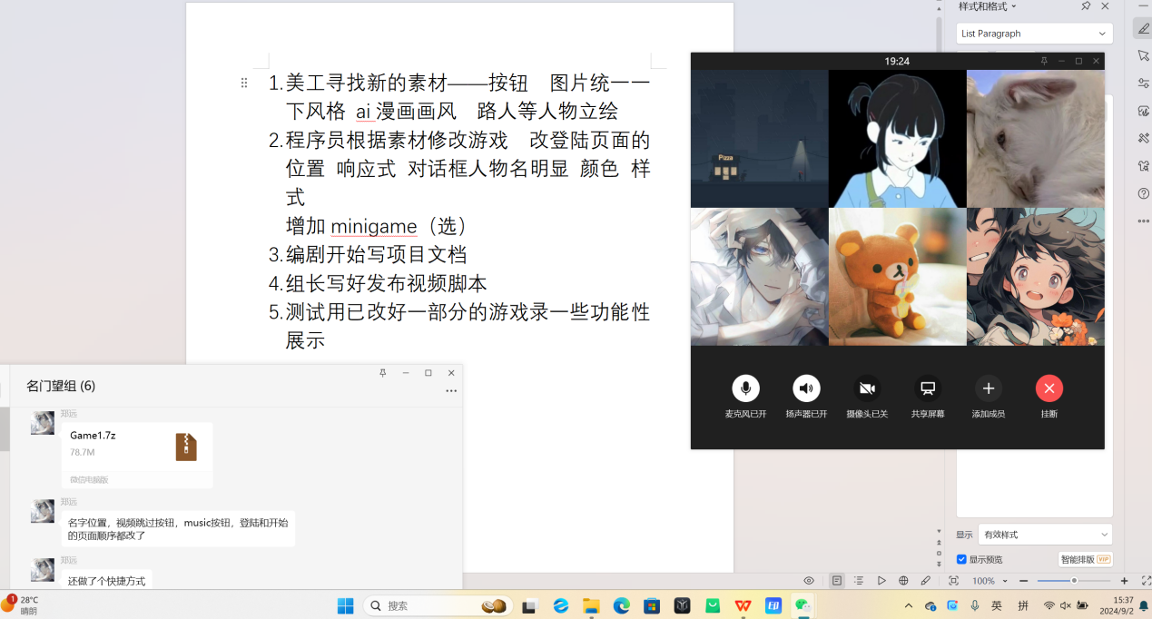
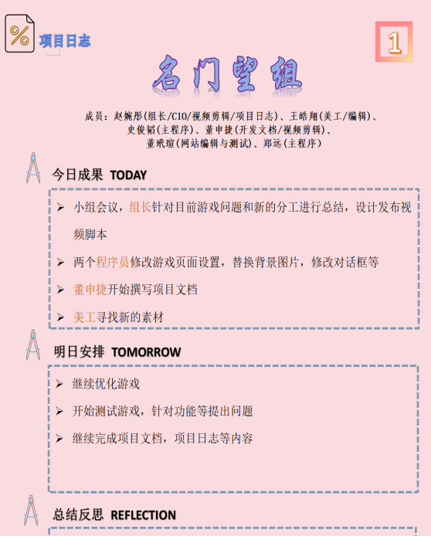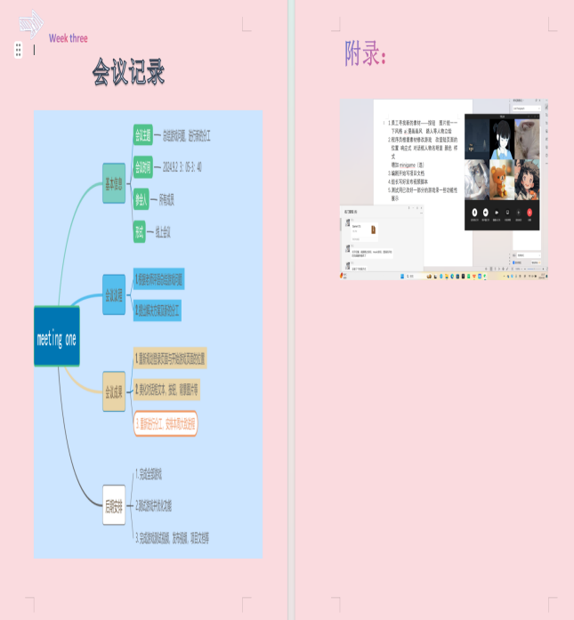
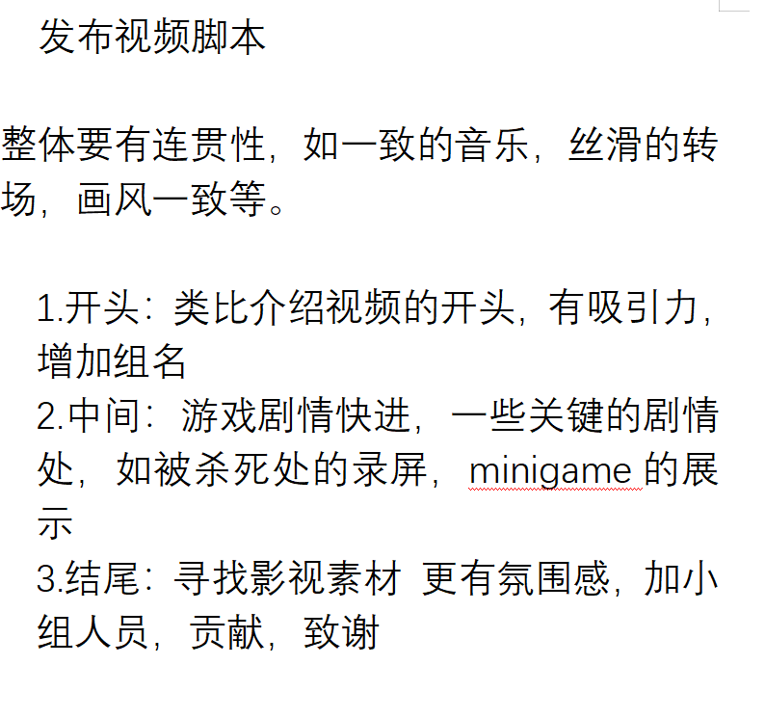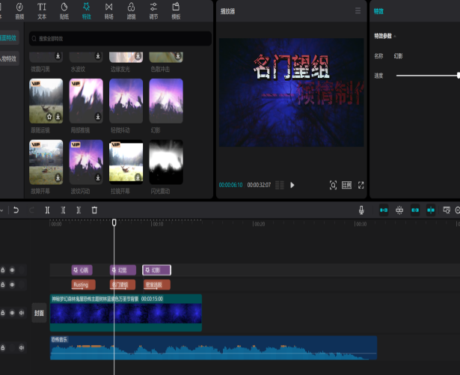
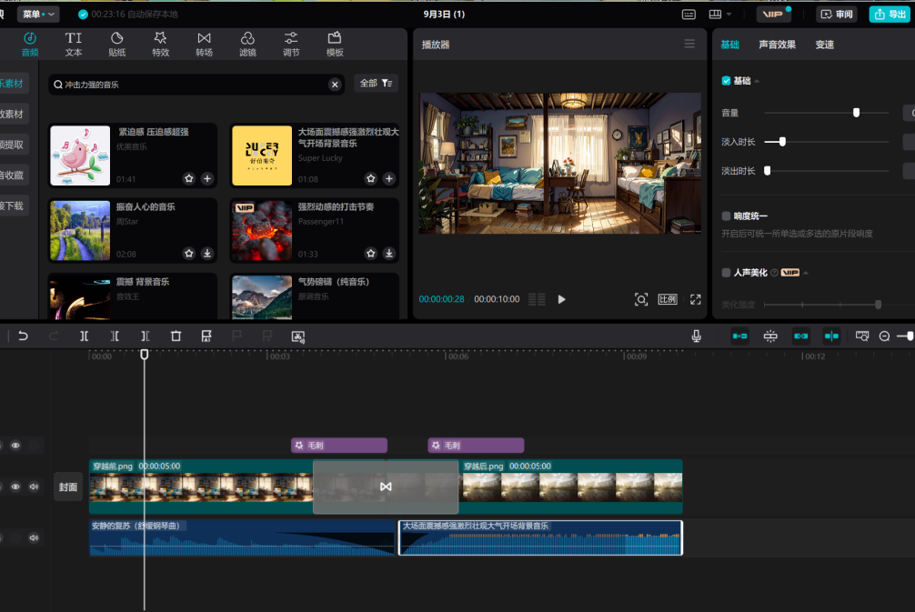

董申捷：
无日志

董玳瑄：
贡献：
对游戏进行测试，包括游戏剧情流程，视频过场动画以及加入的小游戏。反馈有时返回上一页功能会出现bug。

反思：
要尽可能全方面地、细致地进行测试，有些时候可能会出现意想不到的bug。

史俊韬：
贡献：
完成了设置中的调整音量大小和文字显示速度对全局的影响的功能。使得用户可以根据自己的需求个性化地调整游戏地相关设置。

王皓翔：
贡献：
1.补充了角色立绘，寻找更加美观的对话框，绘制了游戏封面图标

郑远：
无日志

9.3 星期二

赵婉彤：
贡献：
1.剪辑发布视频的成员贡献部分
2.修改设计文档
3.撰写项目日志与会议记录
反思：
1.寻找合适带感的音乐能够增加视频观感
2.设计文档需实时修改，不断更新

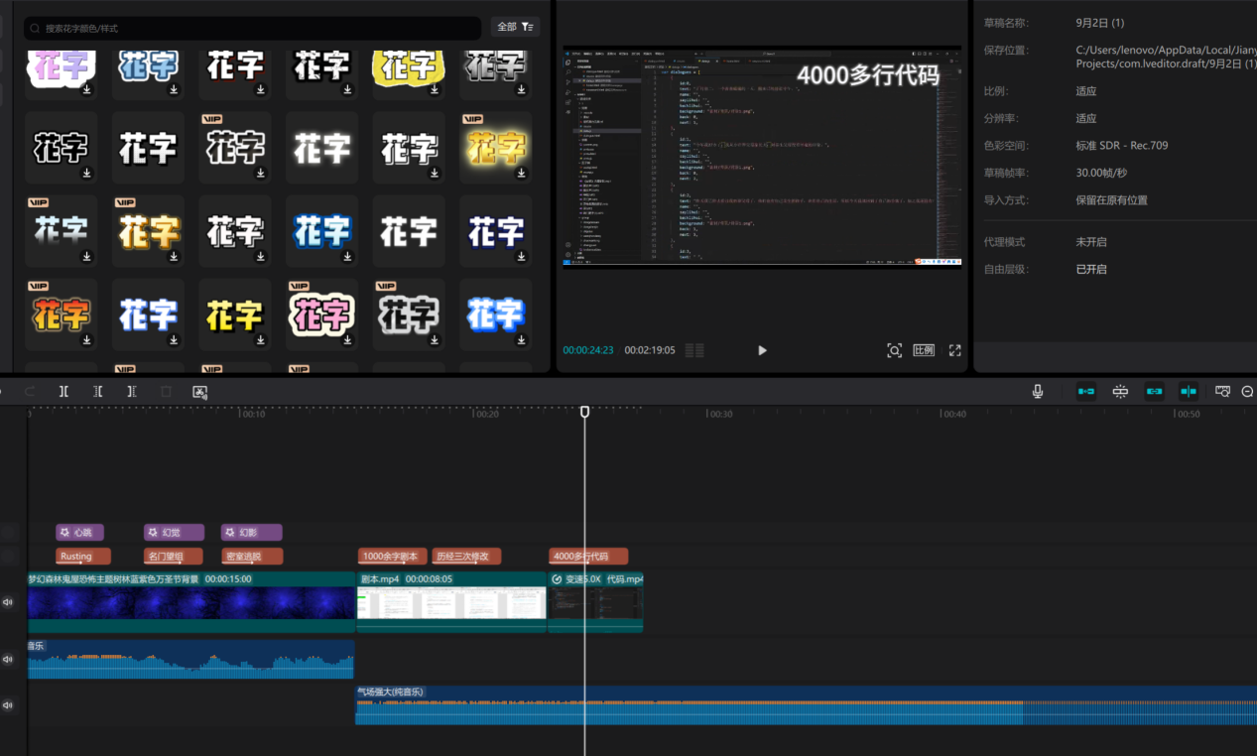
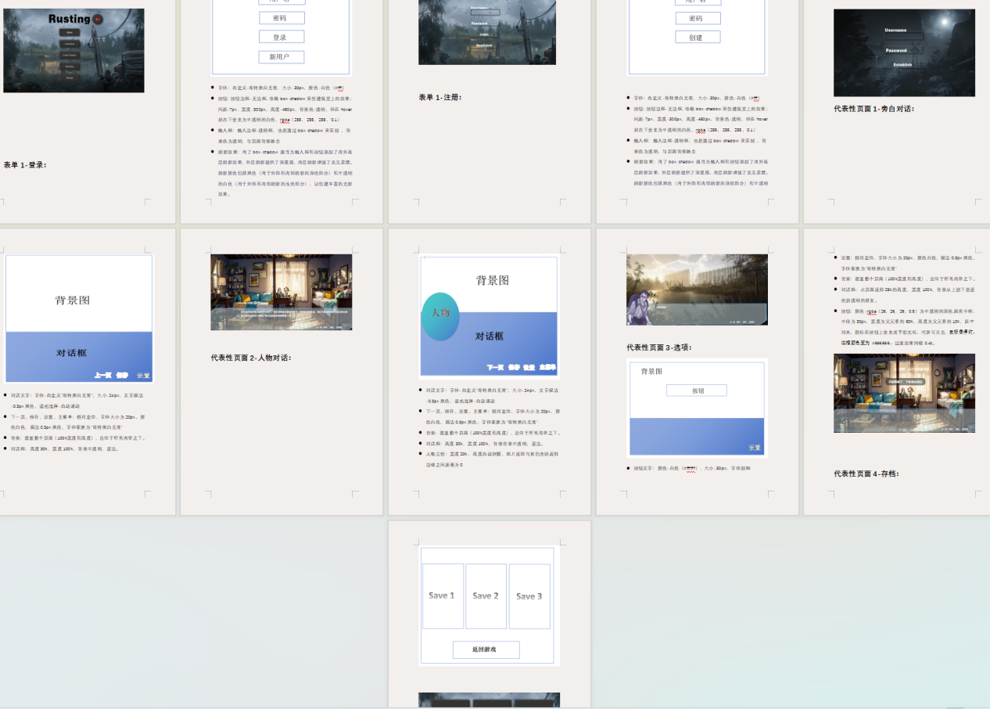
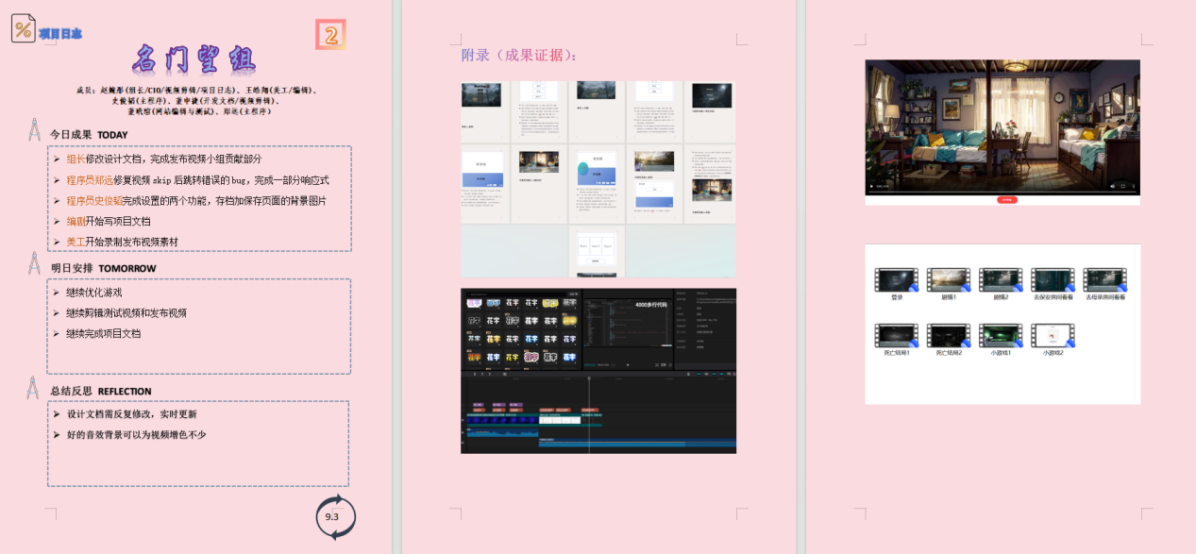

董申捷：
贡献：
根据项目文档要求，制作项目文档封面和目录，文档分为十三项

董玳瑄：
贡献：
1.对修改后的游戏版本进行测试，测试新加入的存档功能，反馈小游戏导致的一些bug。
反思：
要对各个界面下的存档情况都进行测试。

史俊韬：
贡献：
完成了游戏的存读档功能。

王皓翔：
贡献：
1.录制游戏剧情、结局、登录界面的介绍视频素材

郑远：
贡献：
对游戏内的音效进行了微调，文本排布微调

9.4 星期三

赵婉彤：
贡献：
1.完成游戏发布视频的剪辑
3.撰写项目日志与会议记录
反思：
1.发布视频最好有噱头，能吸引观者，同时又包含游戏的大部分内容，视频长度应适中。

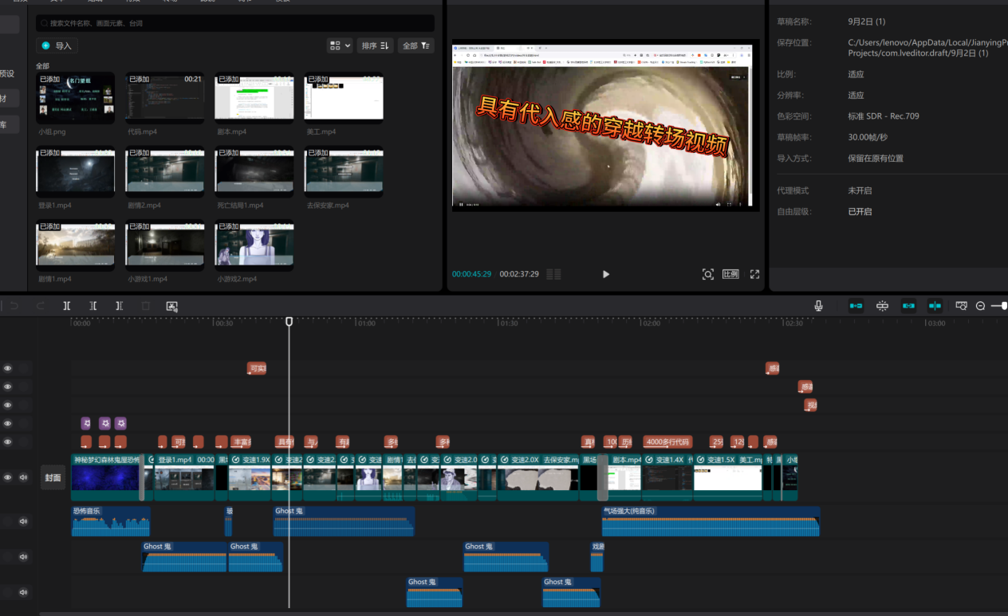

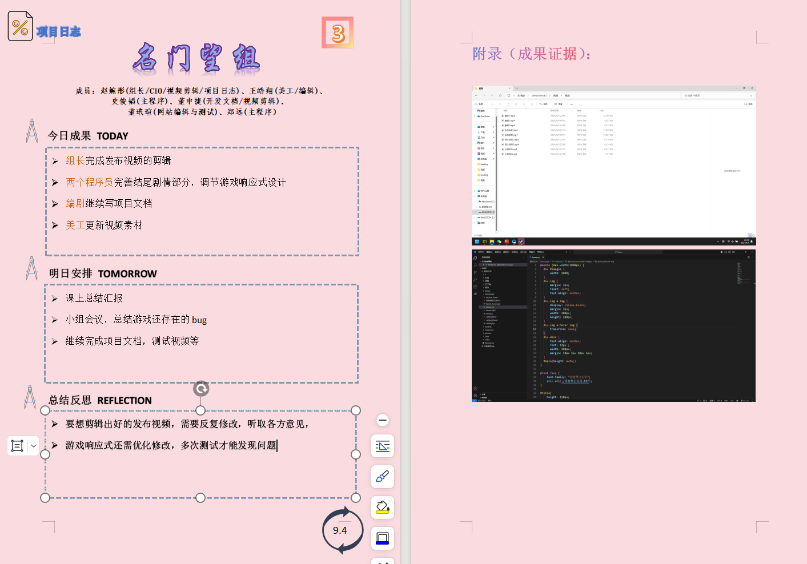

董申捷：
贡献：
整理填写前一半可填写的内容

董玳瑄：
贡献：
1.对最终的游戏版本进行测试，重点测试游戏中的各项功能是否能正常使用，以及测试响应式的实现效果。

反思：
应对所有关键页面都进行响应式测试

史俊韬：
贡献：
为游戏的存读档功能的裆位页面增加了对应的图片和文字，使得界面更加方便用户的使用。

王皓翔：
贡献：
1录制个人工作视频素材,录制小游戏介绍视频

郑远：
贡献：
测试了游戏内的一些bug并进行修正。

9.5 星期四

赵婉彤：
贡献：
1.完善存档页面设计文档
2.修改发布视频，增加响应式测试
3.撰写项目日志
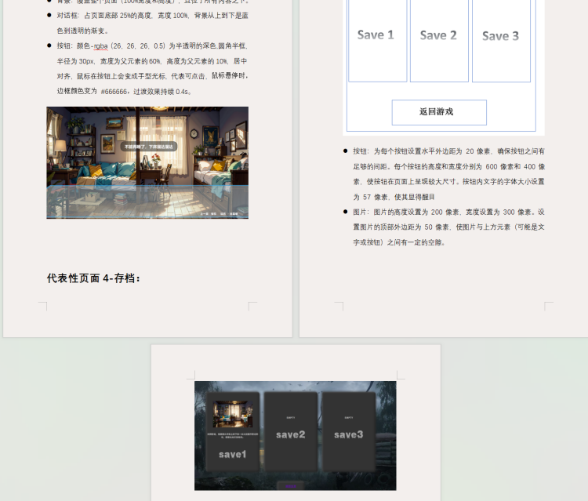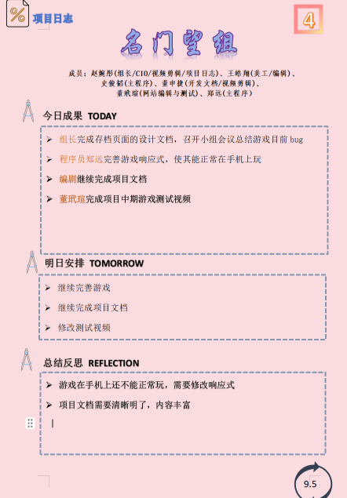

董申捷：
整理填写后一半可填写的内容
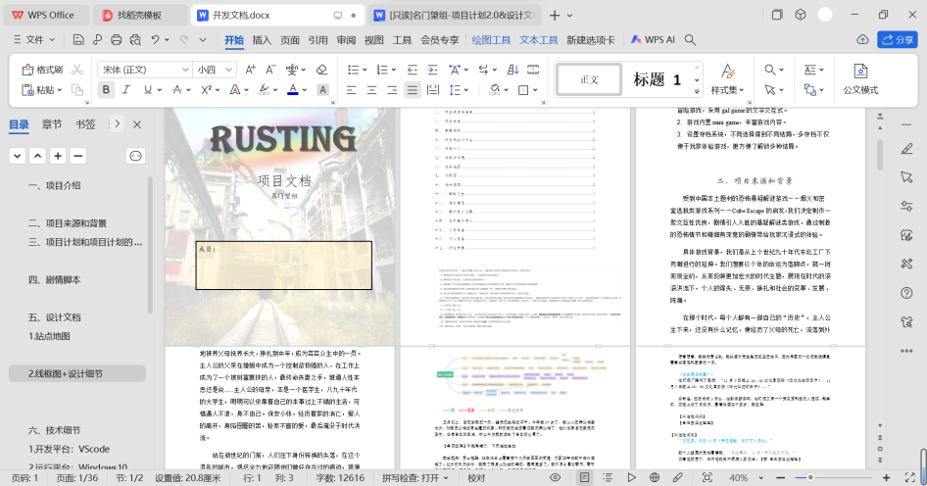
董玳瑄：
贡献：
1.开始录制游戏最终测试视频，对游戏全流程以及各项分支情节和不同结局进行录制。录制游戏各项功能的展示素材，以及测试响应式的视频素材。
反思：
录制的素材要全面完整且有条理的展示游戏的主要流程和各项重要功能。

史俊韬：
贡献：
修改了一些出现错误跳转的bug

王皓翔：
贡献：
1.项目最终展示

郑远：
贡献：
把游戏玩了一遍，体验感还行，发现了许多不足的地方。

8.30 星期五

赵婉彤：
贡献：
1.撰写小组总结和个人总结
2.撰写项目日志与会议记录
3.完成第三周日志套餐的整理
反思：
1.小组总结是对这三周的总结与反思，带给我更深层次的反思。

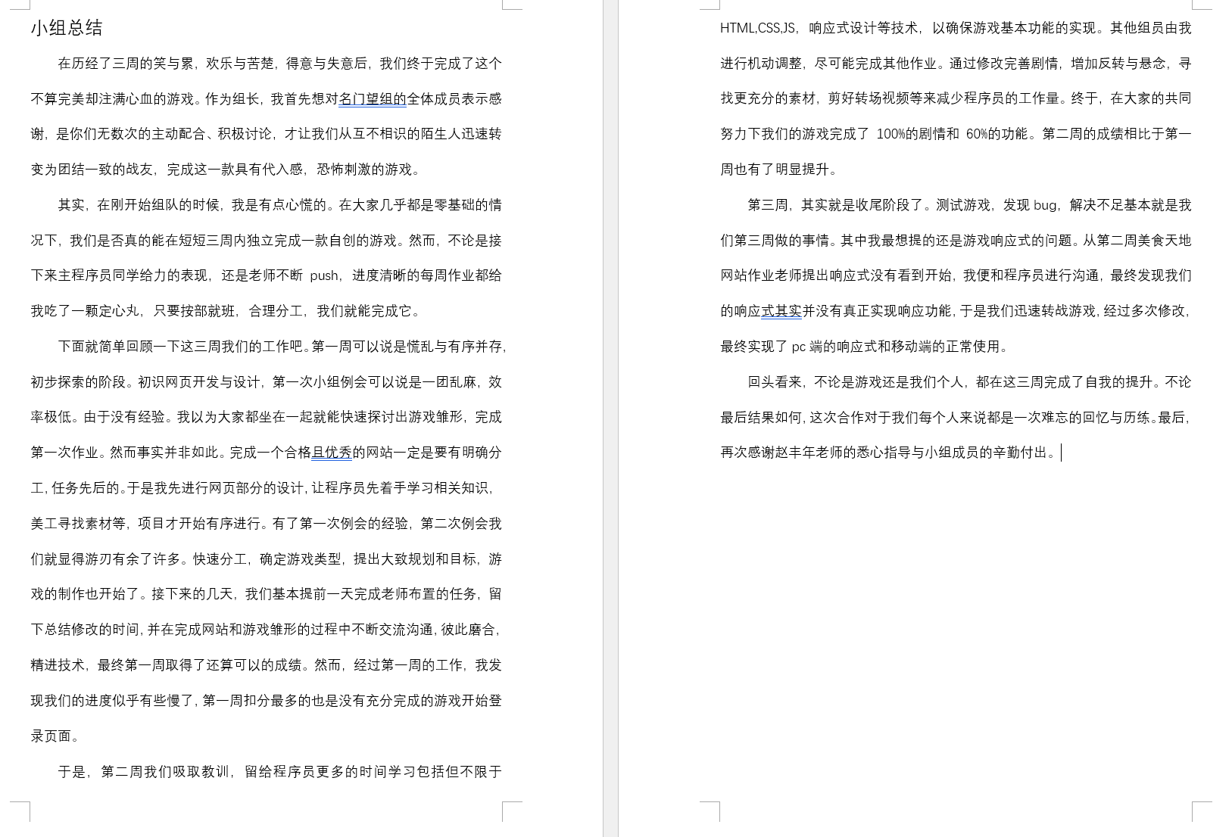
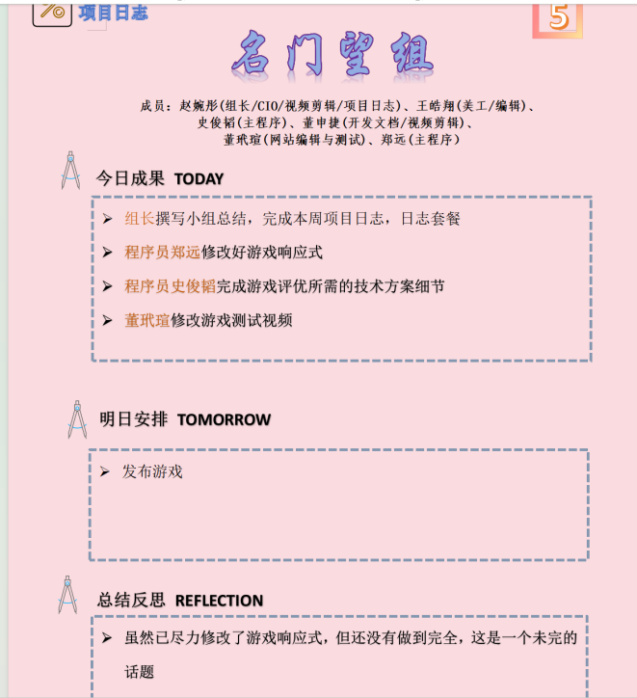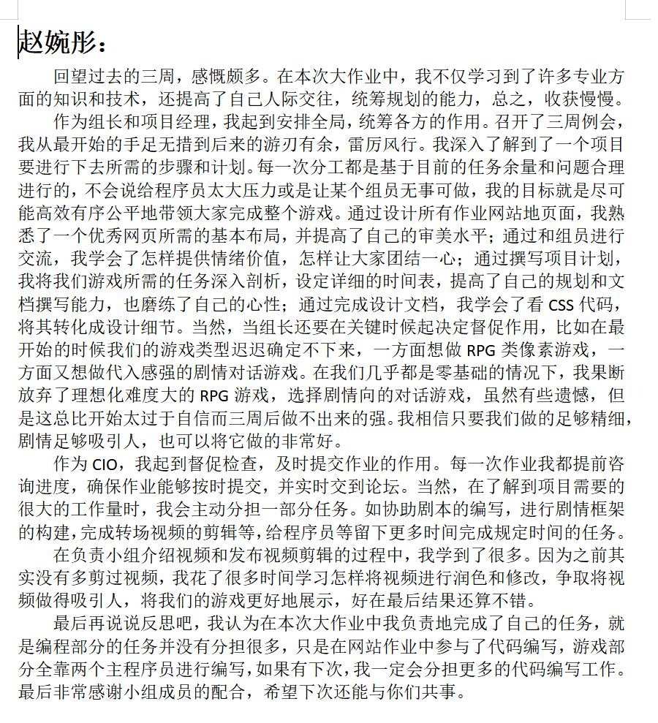

董申捷：
排版，统一文章格式，标出需要其他成员个人撰写的部分
反思：
在整理撰写开发文档的时候，更加发现我们竟然做过了这么多事情，很开心我们有一个非常好的成果作品，很幸福参与这次小组合作。

董玳瑄：
贡献：
1.对素材进行剪辑和加工，完成游戏最终测试视频的制作。

反思：
控制好视频的长度以及在保证清晰度的情况下尽可能地压缩大小。

史俊韬：
贡献：
完成了一部分网页的响应式设计

王皓翔：
贡献：
1.总结三周以来项目的工作与收获，记录感想

郑远：
贡献：
对之前的所用工作进行了总结，完成了个人总结的书写，表达了自己在这三个星期的感受的收获。

